**OVERIJSSEL - Plaats = Ommen (OV) De Besthmenermolen (Beltmolen)**

* De Besthemermolen werd gebouwd in 1862 in opdracht van Jan Hendrik Hellwich en was een pracht van een beltmolen.
* Bij dit type molen is een aarden wal rondom tegen de molen opgeworpen, vanwaar de molenaar de wieken, krui-installatie en vang kan bedienen.
* 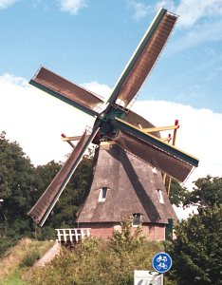De korenmolen werd gebouwd op een stukje hei ten zuiden van Ommen.
* Zoon Alexander Magnus neemt later de molen van zijn vader over en gaat in 1954 elektrisch malen en raakt de windmolen in verval.
* Daarnaast werd de hei rond de molen bos en werd de molen hierdoor vrijwel geheel aan het oog onttrokken.
* In 1977 koopt de gemeente Ommen de molen van Alexander Magnus Jr. Hellwich en wordt deze fasegewijs hersteld.
* In 1988 wordt besloten de molen in te richten tot informatiecentrum voor natuur, milieu, landschap en recreatie.
* De restauratie van de molen werd vervolgens niet alleen in 1995 voltooid, de omgeving - de molenbiotoop - werd tevens behoorlijk verbeterd, waardoor de wieken weer regelmatig rond kunnen gaan.
* Eind 2009 werd begonnen met de werkzaamheden om de molen weer zijn functie als werkende korenmolen terug te geven.
* Vanaf voorjaar 2010 is de molen weer voorzien van het gaande werk, inclusief een koppel maalstenen